ماذا أفعل إذا تعطل تفعيل eSIM على جهازي الذي يعمل بنظام iOS؟
في بعض الأحيان، قد يتعطل تفعيل eSIM على جهاز iOS. يحدث هذا غالبًا عندما تكون لديك شريحة eSIM مثبتة ولكنك لم تصل بعد إلى بلد/منطقة وجهتك. حتى إذا ظهرت رسالة "جارٍ التفعيل" أو "فشل التفعيل"، فلا تقلق، فبطاقة eSIM مثبتة بالكامل. ستكتمل عملية التفعيل بمجرد وصولك إلى وجهتك ووجودك ضمن تغطية الشبكة. فيما يلي بعض لقطات الشاشة للرجوع إليها: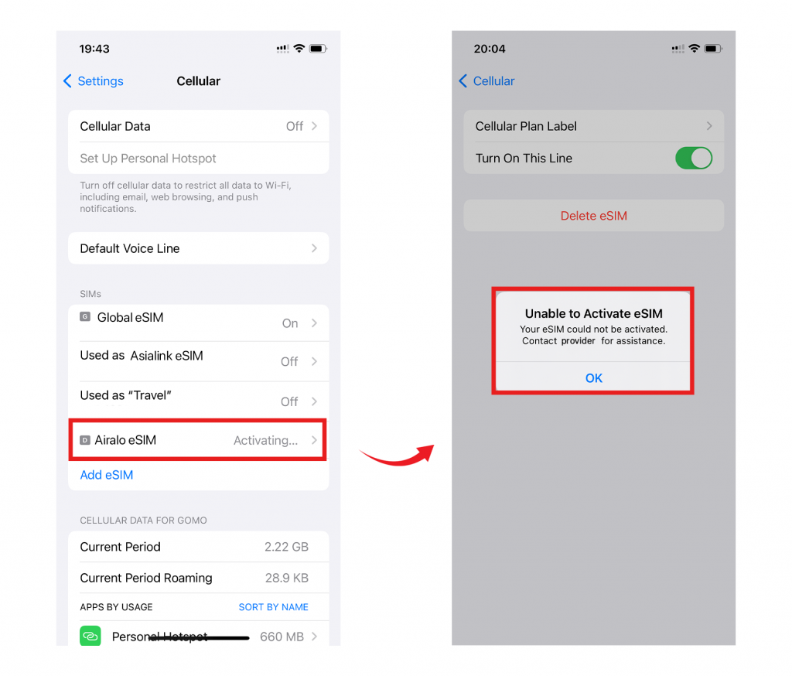يرجى العلم أنه حتى في حالة تعطل عملية تفعيل eSIM، لا يزال بإمكانك استخدام ميزات أخرى لا تعتمد على اتصال الشبكة. بمجرد وصولك إلى وجهتك ووجود جهازك ضمن تغطية الشبكة، سيتم تفعيل eSIM بنجاح، ويمكنك البدء في استخدامها. إذا كانت لديك أي أسئلة، فلا تتردد في التواصل مع فريق الدعم لدينا؛ يسعدنا مساعدتك!

